近江貝塚研第324回例会「陽明文庫所蔵史料と松尾大社所蔵史料の料紙における構成物の変化」関連データ

渋谷 綾子

　このファイルは，2020年11月21日（土）近江貝塚研第324回例会（オンライン）の資料作成に使用したRマークダウンのコードである。  
　Fig1・Fig2は，松尾大社社蔵史料と陽明文庫所蔵史料の料紙面積（サイズ）と構成物量の相関を検討したものである。Fig3～5は，松尾大社社蔵史料と陽明文庫所蔵史料に含有されたデンプン粒，鉱物，細胞組織，繊維に対する主成分分析の結果を示し，Fig6～8は陽明文庫所蔵史料について，調査史料における料紙面積と構成物（合計）の相関分析の結果である。さらに，Fig9～11は松尾大社社蔵史料の，Fig11～14は陽明文庫所蔵史料の料紙構成物（デンプン粒，鉱物，細胞組織，繊維，ほか）に対する因子分析のコードを示す。  
　Fig15・16は，松尾大社社蔵史料の年代と細胞組織／柔組織，繊維の含有量について，それぞれ撮影1箇所あたりの計測数を表す。2018年度・2019年度の調査史料63点における含有状況であり，松尾大社のすべての史料を網羅しているわけではないことを断っておく。  
　現生標本（イネ，アワ，キビ，ヒエ）と松尾大社社蔵史料で確認された料紙のデンプン粒（イネ，トロロアオイ，種不明）について，Fig17は同じく現生標本と陽明文庫所蔵史料で確認された料紙のデンプン粒（イネ，トロロアオイ，種不明）について，粒径の比較・検討を行い，それぞれの特徴を可視化した。デンプン粒の粒径範囲は標本によって左右されるが（藤本1994），現生標本は渋谷（2010）で計測したデータ（任意で20個抽出）にもとづくものである。松尾大社社蔵史料の料紙におけるデンプン粒は，調査史料63点の撮影箇所における計測結果を用いており，イネ223個，トロロアオイ30個，種不明106個である。Fig18の陽明文庫所蔵史料の料紙のデンプン粒は，調査史料89点の撮影箇所における計測結果を用いており，イネ329個（函番号11：89個，函番号47：223個，函番号132：17個），トロロアオイ111個（函番号11：49個，函番号47：42個，函番号47：20個），種不明3個（函番号11のみ）である。

# パッケージの読み込み  
library(ggplot2)  
library(readr)  
library(tidyverse)  
library(knitr)  
library(rmarkdown)  
library(revealjs)  
library(scales)  
library(reshape2)  
library(ggfortify)

# 料紙面積と構成物の相関分析（無相関検定）

## 松尾大社社蔵史料

帰無仮説H₀：母相関は0である「調査史料では料紙面積と構成物に相関がない」  
対立仮説H₁：母相関は0ではない「調査史料では料紙面積と構成物に相関がある」

tbs1 <- read_csv("matsunoo-square.csv") # CSVファイルの読み取り  
tbs1 # 読み込んだデータ

# A tibble: 239 x 4  
 目録番号 紙素材 料紙面積 構成物合計  
 <dbl> <chr> <dbl> <dbl>  
 1 1 コウゾ 1546. 15  
 2 1 コウゾ 1546. 20  
 3 1 コウゾ 1546. 6  
 4 2 コウゾ 2014. 90  
 5 2 コウゾ 2014. 43  
 6 2 コウゾ 2014. 40  
 7 2 コウゾ 2014. 75  
 8 2 コウゾ 2014. 43  
 9 2 コウゾ 2014. 87  
10 2 コウゾ 2014. 72  
# ... with 229 more rows

# 構成物の種類を実数型に変換  
tbs2 <-  
 tbs1 %>%  
 filter(紙素材 %in% "コウゾ") %>%　　　 # コウゾだけを選択  
 mutate(  
 面積 = as.numeric(料紙面積), 　　　　# 料紙面積を実数に変換  
 構成物合計 = as.numeric(構成物合計)) # 構成物合計を実数に変換  
  
# 料紙面積と構成物合計の相関係数と無相関検定  
attach(tbs2)  
  
cor(構成物合計,料紙面積, method="spearman") 　　 # スピアマンの相関係数

[1] 0.4178254

cor.test(構成物合計,料紙面積, method="pearson") # 無相関かどうかの検定

Pearson's product-moment correlation  
  
data: 構成物合計 and 料紙面積  
t = 4.5859, df = 235, p-value = 7.352e-06  
alternative hypothesis: true correlation is not equal to 0  
95 percent confidence interval:  
 0.1652044 0.3994431  
sample estimates:  
 cor   
0.2866011

plot(料紙面積,構成物合計, xlim=c(0,3100), ylim=c(0,140)) # xlimとylimで範囲を指定   
abline(lm(構成物合計~料紙面積), col="red") # 回帰直線を入れる→Fig1として保存

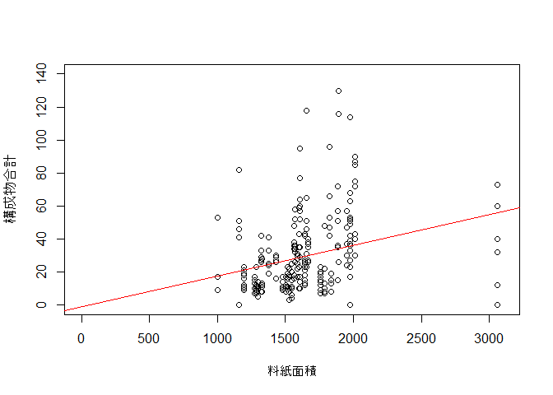 相関係数が0.4178254であり，帰無仮説「調査史料では料紙面積と構成物に相関がない」は棄却されない（正の相関がある）。

## 陽明文庫所蔵史料

帰無仮説H₀：母相関は0である「調査史料では料紙面積と構成物に相関がない」  
対立仮説H₁：母相関は0ではない「調査史料では料紙面積と構成物に相関がある」

tbs3 <- read_csv("yomei-square.csv") # CSVファイルの読み取り  
tbs3 # 読み込んだデータ

# A tibble: 320 x 4  
 目録番号 紙素材 料紙面積 構成物合計  
 <dbl> <chr> <dbl> <dbl>  
 1 1 コウゾ 1546. 15  
 2 1 コウゾ 1546. 20  
 3 1 コウゾ 1546. 6  
 4 2 コウゾ 2014. 90  
 5 2 コウゾ 2014. 43  
 6 2 コウゾ 2014. 40  
 7 2 コウゾ 2014. 75  
 8 2 コウゾ 2014. 43  
 9 2 コウゾ 2014. 87  
10 2 コウゾ 2014. 72  
# ... with 310 more rows

# 構成物の種類を実数型に変換  
tbs4 <-  
 tbs3 %>%  
 filter(紙素材 %in% "コウゾ") %>%　　　 # コウゾだけを選択  
 mutate(  
 面積 = as.numeric(料紙面積), 　　　　# 料紙面積を実数に変換  
 構成物合計 = as.numeric(構成物合計)) # 構成物合計を実数に変換  
  
# 料紙面積と構成物合計の相関係数と無相関検定  
attach(tbs4)  
  
cor(構成物合計,料紙面積, method="spearman") 　　 # スピアマンの相関係数

[1] -0.01682827

cor.test(構成物合計,料紙面積, method="pearson") # 無相関かどうかの検定

Pearson's product-moment correlation  
  
data: 構成物合計 and 料紙面積  
t = -1.7943, df = 316, p-value = 0.07371  
alternative hypothesis: true correlation is not equal to 0  
95 percent confidence interval:  
 -0.208115457 0.009661945  
sample estimates:  
 cor   
-0.1004295

plot(料紙面積,構成物合計, xlim=c(0,2700), ylim=c(0,270)) # xlimとylimで範囲を指定  
abline(lm(構成物合計~料紙面積), col="red") # 回帰直線を入れる→Fig2として保存

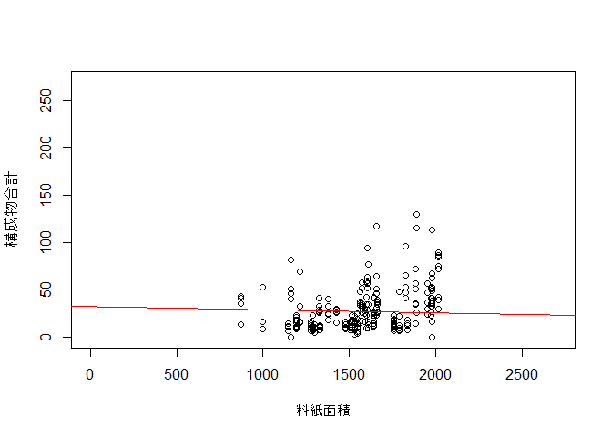 相関係数が-0.186486であり，対立仮説「調査史料では料紙面積と構成物に相関がある」は棄却される（ほとんど相関はない）。

# 料紙構成物に対する主成分分析

## 松尾大社社蔵史料

tbs5 <- read_csv("matsunoo-compo.csv") # CSVファイルの読み取り  
tbs5 # 読み込んだデータ

# A tibble: 63 x 7  
 目録番号 紙素材 デンプン粒 鉱物 細胞組織 繊維 ほか  
 <dbl> <chr> <dbl> <dbl> <dbl> <dbl> <dbl>  
 1 1 コウゾ 0 0 0 0 41  
 2 2 コウゾ 0 0 497 6 62  
 3 3 コウゾ 2 6 263 0 0  
 4 4 コウゾ 0 1 236 5 0  
 5 5 コウゾ 0 0 207 6 0  
 6 6 コウゾ 0 0 207 6 0  
 7 7 コウゾ 0 0 348 9 0  
 8 8 コウゾ 0 0 194 9 0  
 9 9 コウゾ 0 0 326 8 0  
10 10 宿紙 20 0 35 4 0  
# ... with 53 more rows

# 構成物の種類を実数型に変換  
tbs6 <-  
 tbs5 %>%  
 filter(紙素材 %in% "コウゾ") %>%　　　 # コウゾだけを選択  
 select(デンプン粒,鉱物,細胞組織,繊維,ほか) %>%  
 mutate(  
 デンプン粒 = as.numeric(デンプン粒), # デンプン粒を実数に変換  
 鉱物 = as.numeric(鉱物),　　　　　　 # 鉱物を実数に変換  
 細胞組織 = as.numeric(細胞組織),　　 # 細胞組織を実数に変換  
 繊維 = as.numeric(繊維),　　　　　　 # 繊維を実数に変換  
 ほか = as.numeric(ほか))　　　　　　 # ほか（他の物質）を実数に変換  
  
# 主成分分析を行うパッケージFactoMineRを読み込み，主成分分析を実行  
library(FactoMineR)  
# 主成分分析を実行  
res.pca <-   
 PCA(tbs6,graph = FALSE)  
  
# 多変量解析の可視化に特化したfactoextraパッケージ  
library(factoextra)   
# 各主成分の寄与率を描画  
fviz_screeplot(res.pca)

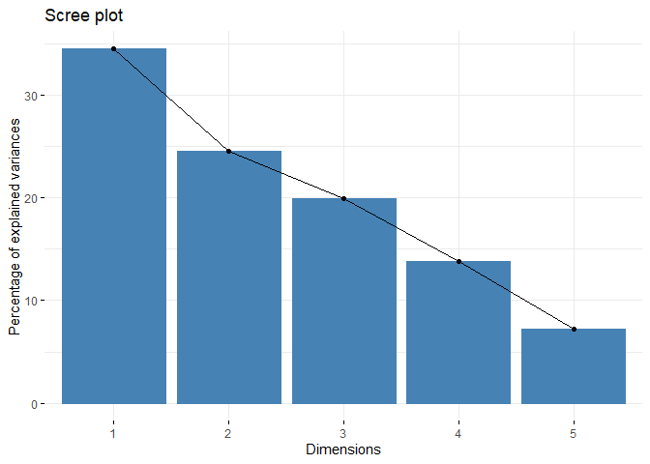

ggsave(file = "Fig3.png", width = 6, height = 6, dpi = 300) # ファイルの保存  
  
# 主成分分析の概要を表示  
summary(res.pca)

Call:  
PCA(X = tbs6, graph = FALSE)   
  
  
Eigenvalues  
 Dim.1 Dim.2 Dim.3 Dim.4 Dim.5  
Variance 1.724 1.229 0.994 0.692 0.361  
% of var. 34.480 24.580 19.880 13.848 7.211  
Cumulative % of var. 34.480 59.060 78.940 92.789 100.000  
  
Individuals (the 10 first)  
 Dist Dim.1 ctr cos2 Dim.2 ctr cos2 Dim.3 ctr  
1 | 3.149 | -1.780 3.170 0.320 | 0.052 0.004 0.000 | -2.021 7.081  
2 | 5.492 | 1.109 1.230 0.041 | 3.626 18.443 0.436 | -2.647 12.156  
3 | 2.592 | -0.358 0.128 0.019 | 0.687 0.663 0.070 | 2.121 7.802  
4 | 1.233 | 1.144 1.310 0.862 | 0.206 0.060 0.028 | 0.383 0.255  
5 | 1.350 | 1.331 1.773 0.972 | 0.008 0.000 0.000 | 0.018 0.001  
6 | 1.350 | 1.331 1.773 0.972 | 0.008 0.000 0.000 | 0.018 0.001  
7 | 2.708 | 2.554 6.522 0.889 | 0.892 1.117 0.109 | 0.114 0.023  
8 | 2.073 | 1.868 3.489 0.812 | 0.129 0.023 0.004 | 0.003 0.000  
9 | 2.374 | 2.258 5.097 0.904 | 0.721 0.730 0.092 | 0.100 0.017  
10 | 0.684 | 0.160 0.026 0.055 | -0.572 0.458 0.698 | 0.292 0.148  
 cos2   
1 0.412 |  
2 0.232 |  
3 0.670 |  
4 0.097 |  
5 0.000 |  
6 0.000 |  
7 0.002 |  
8 0.000 |  
9 0.002 |  
10 0.182 |  
  
Variables  
 Dim.1 ctr cos2 Dim.2 ctr cos2 Dim.3 ctr cos2  
デンプン粒 | -0.466 12.587 0.217 | 0.664 35.858 0.441 | -0.007 0.004 0.000  
鉱物 | -0.364 7.696 0.133 | 0.306 7.614 0.094 | 0.801 64.597 0.642  
細胞組織 | 0.670 26.035 0.449 | 0.629 32.212 0.396 | 0.082 0.683 0.007  
繊維 | 0.872 44.058 0.760 | 0.231 4.329 0.053 | -0.006 0.004 0.000  
ほか | -0.407 9.624 0.166 | 0.496 19.988 0.246 | -0.587 34.711 0.345  
   
デンプン粒 |  
鉱物 |  
細胞組織 |  
繊維 |  
ほか |

res.pca$eig %>%  
 kable()

|  |  |  |  |
| --- | --- | --- | --- |
|  | eigenvalue | percentage of variance | cumulative percentage of variance |
| comp 1 | 1.7240043 | 34.480085 | 34.48009 |
| comp 2 | 1.2290034 | 24.580068 | 59.06015 |
| comp 3 | 0.9940092 | 19.880184 | 78.94034 |
| comp 4 | 0.6924212 | 13.848425 | 92.78876 |
| comp 5 | 0.3605619 | 7.211238 | 100.00000 |

# eigenvaluesは主成分の分散，percentage of variancevは寄与率，cumulative percentage of varianceが累積寄与率を示す  
# スクリープロットを作成するfviz_screeplot()は，自動的にpercentage of varianceをy値に出力する

第1主成分が34％超，第2主成分も合わせると90％近い。

### 主成分に対する各変数の寄与率を出図

fviz_contrib(res.pca,   
 choice = "var", # 変数ごとの寄与率(ctr)  
 axes = 1, # 主成分1を指定（変更すると各主成分が指定できる）  
 top = 10)　 # 表示する変数の数を指定

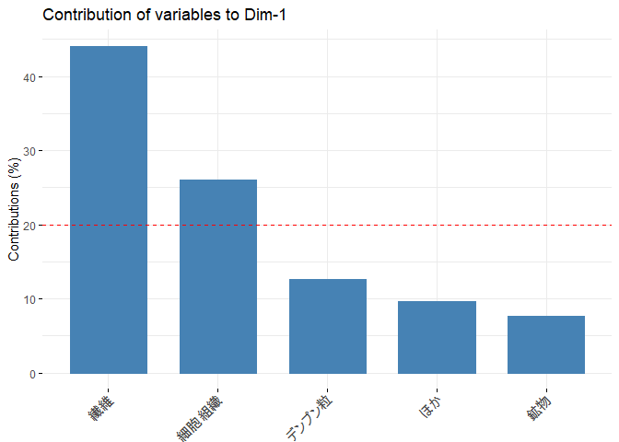

ggsave(file = "Fig4.png", width = 6, height = 6, dpi = 300) # ファイルの保存  
  
res.pca$var$contrib %>%  
 kable() # y軸に指定されている"var"でres.pcaオブジェクトの要素であるres.pca$varを引数に指定

|  |  |  |  |  |  |
| --- | --- | --- | --- | --- | --- |
|  | Dim.1 | Dim.2 | Dim.3 | Dim.4 | Dim.5 |
| デンプン粒 | 12.587254 | 35.857544 | 0.0043032 | 47.1251195 | 4.425780 |
| 鉱物 | 7.695513 | 7.613503 | 64.5973511 | 17.8404525 | 2.253181 |
| 細胞組織 | 26.034852 | 32.212331 | 0.6832773 | 0.1188592 | 40.950680 |
| 繊維 | 44.057997 | 4.328647 | 0.0042373 | 0.3357157 | 51.273403 |
| ほか | 9.624384 | 19.987975 | 34.7108311 | 34.5798530 | 1.096956 |

第1主成分は繊維，細胞組織が高い寄与率を占めることから，第1主成分は「素材由来」と要約できる。

### 主成分得点の散布図を出力

fviz_pca_biplot(res.pca) # 主成分1と2を表示，axes = C(○,○))で別の主成分を表示可能

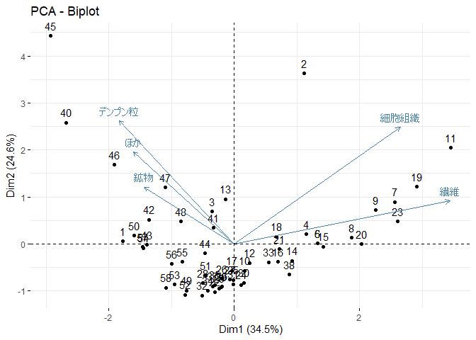

ggsave(file = "Fig5.png", width = 6, height = 6, dpi = 300) # ファイルの保存

細胞組織の断片と繊維は同じ意味をもつ変数，すなわち素材由来の構成物であり，デンプン粒と鉱物，ほか（他の物質）は填料を示している。

## 陽明文庫所蔵史料

tbs7 <- read_csv("yomei-compo.csv") # CSVファイルの読み取り  
tbs7 # 読み込んだデータ

# A tibble: 89 x 7  
 史料番号 紙素材 デンプン粒 鉱物 細胞組織 繊維 ほか  
 <chr> <chr> <dbl> <dbl> <dbl> <dbl> <dbl>  
 1 11-391 コウゾ 20 3 97 1 28  
 2 11-392 コウゾ 0 0 62 0 0  
 3 11-393 コウゾ 5 1 119 0 0  
 4 11-394 コウゾ 0 0 74 0 10  
 5 11-396 コウゾ 0 1 108 0 0  
 6 11-397 コウゾ 0 1 58 1 0  
 7 11-398 コウゾ 0 0 91 0 0  
 8 11-399 コウゾ 0 0 48 0 10  
 9 11-400 コウゾ 81 4 95 0 0  
10 11-401 コウゾ 0 0 19 0 5  
# ... with 79 more rows

# 構成物の種類を実数型に変換  
tbs8 <-  
 tbs7 %>%  
 filter(紙素材 %in% "コウゾ") %>%　　　 # コウゾだけを選択  
 select(デンプン粒,鉱物,細胞組織,繊維,ほか) %>%  
 mutate(  
 デンプン粒 = as.numeric(デンプン粒), # デンプン粒を実数に変換  
 鉱物 = as.numeric(鉱物),　　　　　　 # 鉱物を実数に変換  
 細胞組織 = as.numeric(細胞組織),　　 # 細胞組織を実数に変換  
 繊維 = as.numeric(繊維),　　　　　　 # 繊維を実数に変換  
 ほか = as.numeric(ほか))　　　　　　 # ほか（他の物質）を実数に変換  
  
# 主成分分析を行うパッケージFactoMineRを読み込み，主成分分析を実行  
library(FactoMineR)  
# 主成分分析を実行  
res.pca <-   
 PCA(tbs8,graph = FALSE)  
  
# 多変量解析の可視化に特化したfactoextraパッケージ  
library(factoextra)   
# 各主成分の寄与率を描画  
fviz_screeplot(res.pca)

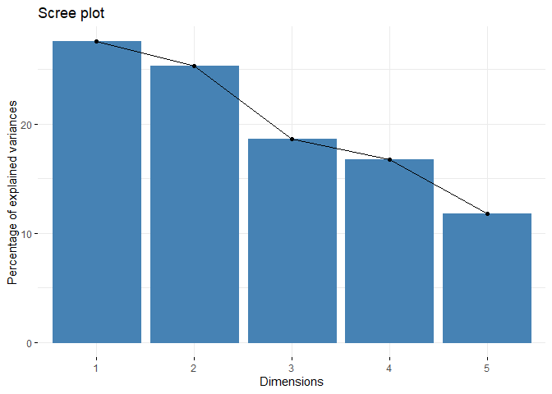

ggsave(file = "Fig6.png", width = 6, height = 6, dpi = 300) # ファイルの保存  
  
# 主成分分析の概要を表示  
summary(res.pca)

Call:  
PCA(X = tbs8, graph = FALSE)   
  
  
Eigenvalues  
 Dim.1 Dim.2 Dim.3 Dim.4 Dim.5  
Variance 1.377 1.266 0.930 0.838 0.589  
% of var. 27.532 25.325 18.609 16.760 11.774  
Cumulative % of var. 27.532 52.857 71.466 88.226 100.000  
  
Individuals (the 10 first)  
 Dist Dim.1 ctr cos2 Dim.2 ctr cos2 Dim.3 ctr  
1 | 3.623 | 2.731 6.374 0.568 | 1.492 2.069 0.170 | 1.497 2.835  
2 | 0.903 | -0.761 0.495 0.710 | -0.239 0.053 0.070 | -0.400 0.202  
3 | 1.461 | -0.634 0.344 0.188 | 1.145 1.218 0.614 | 0.638 0.514  
4 | 0.895 | -0.384 0.126 0.184 | -0.326 0.099 0.133 | 0.149 0.028  
5 | 1.298 | -0.735 0.462 0.321 | 0.912 0.773 0.494 | 0.515 0.335  
6 | 1.294 | 0.302 0.078 0.055 | -0.203 0.038 0.025 | 0.137 0.024  
7 | 1.036 | -0.965 0.796 0.867 | 0.048 0.002 0.002 | 0.155 0.030  
8 | 1.015 | -0.201 0.035 0.039 | -0.583 0.316 0.330 | -0.348 0.153  
9 | 6.146 | 3.290 9.250 0.287 | 4.873 22.063 0.629 | -1.045 1.380  
10 | 1.419 | -0.228 0.045 0.026 | -0.767 0.547 0.292 | -1.063 1.428  
 cos2   
1 0.171 |  
2 0.196 |  
3 0.190 |  
4 0.028 |  
5 0.157 |  
6 0.011 |  
7 0.022 |  
8 0.118 |  
9 0.029 |  
10 0.561 |  
  
Variables  
 Dim.1 ctr cos2 Dim.2 ctr cos2 Dim.3 ctr cos2  
デンプン粒 | 0.650 30.655 0.422 | 0.432 14.755 0.187 | -0.262 7.365 0.069  
鉱物 | 0.396 11.373 0.157 | 0.756 45.131 0.571 | 0.032 0.112 0.001  
細胞組織 | -0.345 8.627 0.119 | 0.466 17.117 0.217 | 0.771 63.929 0.595  
繊維 | 0.541 21.281 0.293 | -0.470 17.409 0.220 | 0.375 15.128 0.141  
ほか | 0.622 28.064 0.386 | -0.266 5.588 0.071 | 0.354 13.465 0.125  
   
デンプン粒 |  
鉱物 |  
細胞組織 |  
繊維 |  
ほか |

res.pca$eig %>%  
 kable()

|  |  |  |  |
| --- | --- | --- | --- |
|  | eigenvalue | percentage of variance | cumulative percentage of variance |
| comp 1 | 1.3766096 | 27.53219 | 27.53219 |
| comp 2 | 1.2662437 | 25.32487 | 52.85707 |
| comp 3 | 0.9304291 | 18.60858 | 71.46565 |
| comp 4 | 0.8380248 | 16.76050 | 88.22614 |
| comp 5 | 0.5886928 | 11.77386 | 100.00000 |

# eigenvaluesは主成分の分散，percentage of variancevは寄与率，cumulative percentage of varianceが累積寄与率を示す  
# スクリープロットを作成するfviz_screeplot()は，自動的にpercentage of varianceをy値に出力する

第1主成分が27％超，第2主成分も合わせると80％近い。

### 主成分に対する各変数の寄与率を出図

fviz_contrib(res.pca,   
 choice = "var", # 変数ごとの寄与率(ctr)  
 axes = 1, # 主成分1を指定（変更すると各主成分が指定できる）  
 top = 10)　 # 表示する変数の数を指定

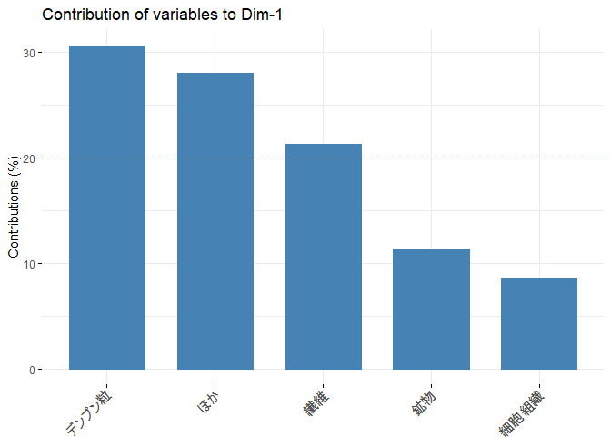

ggsave(file = "Fig7.png", width = 6, height = 6, dpi = 300) # ファイルの保存  
  
res.pca$var$contrib %>%  
 kable() # y軸に指定されている"var"でres.pcaオブジェクトの要素であるres.pca$varを引数に指定

|  |  |  |  |  |  |
| --- | --- | --- | --- | --- | --- |
|  | Dim.1 | Dim.2 | Dim.3 | Dim.4 | Dim.5 |
| デンプン粒 | 30.654628 | 14.755364 | 7.3649657 | 17.899973 | 29.325069 |
| 鉱物 | 11.372538 | 45.130749 | 0.1119077 | 6.230577 | 37.154228 |
| 細胞組織 | 8.627449 | 17.117302 | 63.9292627 | 3.562390 | 6.763597 |
| 繊維 | 21.281049 | 17.408648 | 15.1283692 | 29.670742 | 16.511191 |
| ほか | 28.064335 | 5.587937 | 13.4654946 | 42.636318 | 10.245915 |

第1主成分はデンプン粒，ほか（塵や墨などの物質）が高い寄与率を占めることから，第1主成分は「填料とたの物質の混合」と要約できる。

### 主成分得点の散布図を出力

# 主成分1と2を表示  
fviz_pca_biplot(res.pca) # 主成分1と2を表示，axes = C(○,○))で別の主成分を表示可能

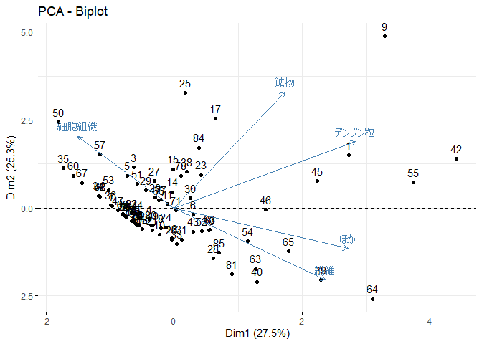

ggsave(file = "Fig8.png", width = 6, height = 6, dpi = 300) # ファイルの保存

デンプン粒と鉱物は，同じ意味を持つ変数，すなわち填料である。細胞組織の断片，繊維とほか（他の物質）は異なる変数を示すため，素材由来の構成物だけの含有ではない。

# 料紙構成物の因子分析

料紙構成物に共通して影響する因子を仮定，この因子から変数間の相関関係を考える。

## 松尾大社社蔵史料

# 因子分析を行うパッケージを読み込む  
library(psych)  
library(GPArotation)  
  
tbs9<- read_csv("matsunoo-compo.csv") # CSVファイルの読み取り  
tbs9 # 読み込んだデータ

# A tibble: 63 x 7  
 目録番号 紙素材 デンプン粒 鉱物 細胞組織 繊維 ほか  
 <dbl> <chr> <dbl> <dbl> <dbl> <dbl> <dbl>  
 1 1 コウゾ 0 0 0 0 41  
 2 2 コウゾ 0 0 497 6 62  
 3 3 コウゾ 2 6 263 0 0  
 4 4 コウゾ 0 1 236 5 0  
 5 5 コウゾ 0 0 207 6 0  
 6 6 コウゾ 0 0 207 6 0  
 7 7 コウゾ 0 0 348 9 0  
 8 8 コウゾ 0 0 194 9 0  
 9 9 コウゾ 0 0 326 8 0  
10 10 宿紙 20 0 35 4 0  
# ... with 53 more rows

# 構成物の種類を実数型に変換  
tbs10 <-  
 tbs9 %>%  
 filter(紙素材 %in% "コウゾ") %>%　　　 # コウゾだけを選択  
 select(デンプン粒,鉱物,細胞組織,繊維,ほか) %>%  
 mutate(  
 デンプン粒 = as.numeric(デンプン粒), # デンプン粒を実数に変換  
 鉱物 = as.numeric(鉱物),　　　　　　 # 鉱物を実数に変換  
 細胞組織 = as.numeric(細胞組織),　　 # 細胞組織を実数に変換  
 繊維 = as.numeric(繊維),　　　　　　 # 繊維を実数に変換  
 ほか = as.numeric(ほか))　　　　　　 # ほか（他の物質）を実数に変換  
  
# 構成物間の相関係数を出す  
相関行列 <- cor(tbs10)  
相関行列

デンプン粒 鉱物 細胞組織 繊維 ほか  
デンプン粒 1.00000000 0.178117057 0.04013211 -0.2260588 0.251047101  
鉱物 0.17811706 1.000000000 -0.01007123 -0.1963919 0.006946198  
細胞組織 0.04013211 -0.010071233 1.00000000 0.5646413 -0.019583962  
繊維 -0.22605882 -0.196391894 0.56464126 1.0000000 -0.186244340  
ほか 0.25104710 0.006946198 -0.01958396 -0.1862443 1.000000000

# 因子数を決める  
fa.parallel(tbs10,SMC=TRUE) # スクリープロットを表示

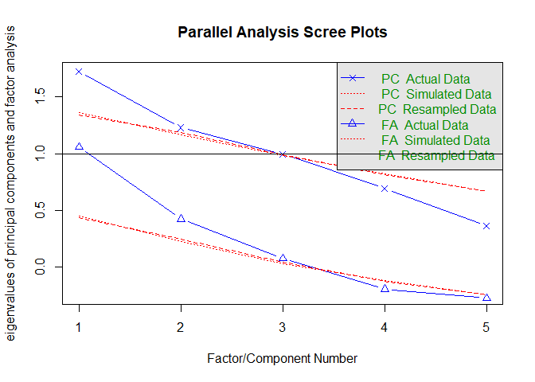

Parallel analysis suggests that the number of factors = 2 and the number of components = 1

vss(tbs8, n.obs=N, rotate="varimax")

Warning in fac(r = r, nfactors = nfactors, n.obs = n.obs, rotate = rotate, : An  
ultra-Heywood case was detected. Examine the results carefully

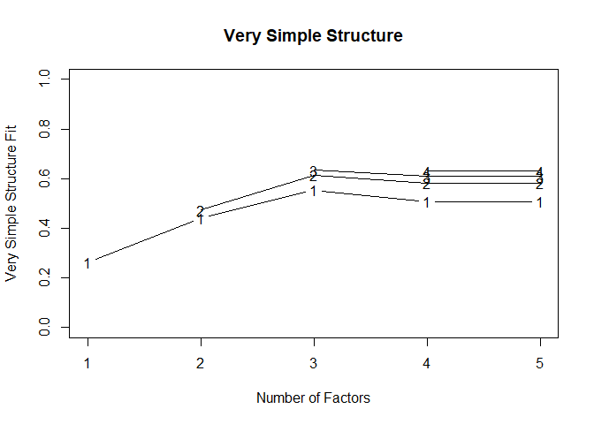

Very Simple Structure  
Call: vss(x = tbs8, rotate = "varimax", n.obs = N)  
VSS complexity 1 achieves a maximimum of 0.55 with 3 factors  
VSS complexity 2 achieves a maximimum of 0.61 with 3 factors  
  
The Velicer MAP achieves a minimum of NA with 1 factors   
BIC achieves a minimum of NA with 1 factors  
Sample Size adjusted BIC achieves a minimum of NA with 2 factors  
  
Statistics by number of factors   
 vss1 vss2 map dof chisq prob sqresid fit RMSEA BIC SABIC complex  
1 0.26 0.00 0.086 5 9.1e+00 0.1 4.0 0.26 0.098 -13.1 2.68 1.0  
2 0.44 0.47 0.179 1 1.1e+00 0.3 2.8 0.47 0.027 -3.4 -0.21 1.2  
3 0.55 0.61 0.412 -2 2.1e-09 NA 2.0 0.63 NA NA NA 1.4  
4 0.51 0.58 1.000 -4 0.0e+00 NA 2.0 0.63 NA NA NA 1.4  
5 0.51 0.58 NA -5 0.0e+00 NA 2.0 0.63 NA NA NA 1.4  
 eChisq SRMR eCRMS eBIC  
1 1.7e+01 1.0e-01 0.141 -5.3  
2 1.3e+00 2.8e-02 0.087 -3.1  
3 3.3e-09 1.4e-06 NA NA  
4 1.7e-18 3.2e-11 NA NA  
5 1.7e-18 3.2e-11 NA NA

# 結果として，平行分析では3因子，MAP法では1因子，適合度基準（BIC）では2因子が良い。ここでは3因子で決める。  
  
# 因子分析を行う  
fa.result1 <- fa(tbs8,nfactors=3,fm="ML")  
print(fa.result1, sort=T, cut=0.3) # 因子負荷が0.3以下の値を非表示

Factor Analysis using method = ml  
Call: fa(r = tbs8, nfactors = 3, fm = "ML")  
Standardized loadings (pattern matrix) based upon correlation matrix  
 item ML1 ML2 ML3 h2 u2 com  
鉱物 2 0.99 0.995 0.005 1.0  
デンプン粒 1 0.85 0.721 0.279 1.0  
ほか 5 0.68 0.465 0.535 1.0  
繊維 4 0.32 0.145 0.855 2.0  
細胞組織 3 0.061 0.939 2.7  
  
 ML1 ML2 ML3  
SS loadings 1.03 0.75 0.60  
Proportion Var 0.21 0.15 0.12  
Cumulative Var 0.21 0.36 0.48  
Proportion Explained 0.43 0.31 0.25  
Cumulative Proportion 0.43 0.75 1.00  
  
 With factor correlations of   
 ML1 ML2 ML3  
ML1 1.00 0.33 0.08  
ML2 0.33 1.00 0.14  
ML3 0.08 0.14 1.00  
  
Mean item complexity = 1.6  
Test of the hypothesis that 3 factors are sufficient.  
  
The degrees of freedom for the null model are 10 and the objective function was 0.22 with Chi Square of 18.17  
The degrees of freedom for the model are -2 and the objective function was 0   
  
The root mean square of the residuals (RMSR) is 0   
The df corrected root mean square of the residuals is NA   
  
The harmonic number of observations is 85 with the empirical chi square 0 with prob < NA   
The total number of observations was 85 with Likelihood Chi Square = 0 with prob < NA   
  
Tucker Lewis Index of factoring reliability = 2.294  
Fit based upon off diagonal values = 1  
Measures of factor score adequacy   
 ML1 ML2 ML3  
Correlation of (regression) scores with factors 1.00 0.86 0.71  
Multiple R square of scores with factors 0.99 0.73 0.51  
Minimum correlation of possible factor scores 0.99 0.47 0.02

# 因子負荷の可視化  
fa.result1 = fa(tbs10, nfactors=3, fm="minres",rotate="oblimin",use="complete.obs")  
fa.diagram(fa.result1)

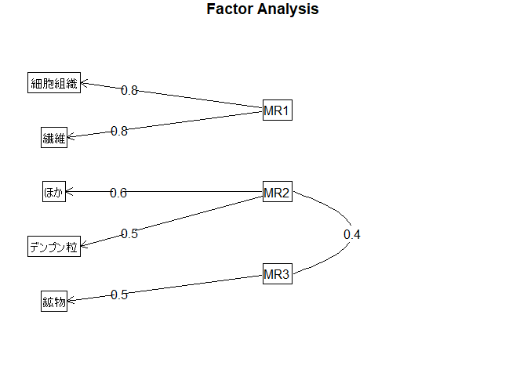

# 因子負荷量の表示  
unclass(fa.result1$loadings)

MR1 MR2 MR3  
デンプン粒 0.02216235 0.46395200 0.2130674  
鉱物 -0.04041092 -0.06896046 0.5434480  
細胞組織 0.80277436 0.12666155 0.1189321  
繊維 0.75713597 -0.16936664 -0.1628024  
ほか -0.04003187 0.56883444 -0.1576144

# 描画  
biplot(fa.result1$scores,fa.result1$loading,cex=1)

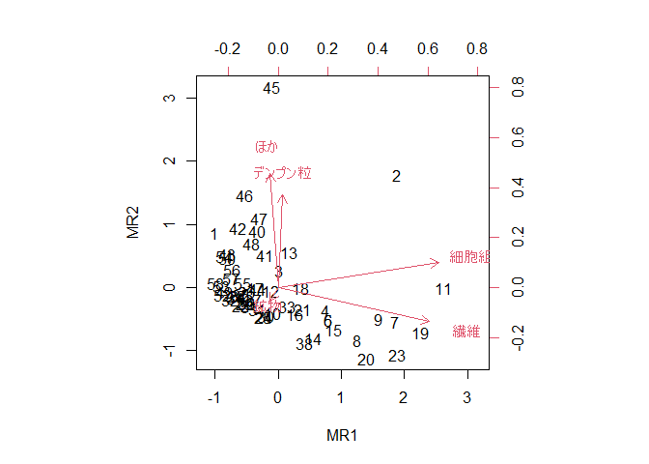

## 陽明文庫所蔵史料の料紙構成物

tbs11<- read_csv("yomei-compo.csv") # CSVファイルの読み取り  
tbs11 # 読み込んだデータ

# A tibble: 89 x 7  
 史料番号 紙素材 デンプン粒 鉱物 細胞組織 繊維 ほか  
 <chr> <chr> <dbl> <dbl> <dbl> <dbl> <dbl>  
 1 11-391 コウゾ 20 3 97 1 28  
 2 11-392 コウゾ 0 0 62 0 0  
 3 11-393 コウゾ 5 1 119 0 0  
 4 11-394 コウゾ 0 0 74 0 10  
 5 11-396 コウゾ 0 1 108 0 0  
 6 11-397 コウゾ 0 1 58 1 0  
 7 11-398 コウゾ 0 0 91 0 0  
 8 11-399 コウゾ 0 0 48 0 10  
 9 11-400 コウゾ 81 4 95 0 0  
10 11-401 コウゾ 0 0 19 0 5  
# ... with 79 more rows

# 構成物の種類を実数型に変換  
tbs12 <-  
 tbs11 %>%  
 filter(紙素材 %in% "コウゾ") %>%　　　 # コウゾだけを選択  
 select(デンプン粒,鉱物,細胞組織,繊維,ほか) %>%  
 mutate(  
 デンプン粒 = as.numeric(デンプン粒), # デンプン粒を実数に変換  
 鉱物 = as.numeric(鉱物),　　　　　　 # 鉱物を実数に変換  
 細胞組織 = as.numeric(細胞組織),　　 # 細胞組織を実数に変換  
 繊維 = as.numeric(繊維),　　　　　　 # 繊維を実数に変換  
 ほか = as.numeric(ほか))　　　　　　 # ほか（他の物質）を実数に変換  
  
# 構成物間の相関係数を出す  
相関行列 <- cor(tbs12)  
相関行列

デンプン粒 鉱物 細胞組織 繊維 ほか  
デンプン粒 1.00000000 0.29252650 -0.07469807 0.11404069 0.06666722  
鉱物 0.29252650 1.00000000 0.10766770 -0.09679362 0.07799736  
細胞組織 -0.07469807 0.10766770 1.00000000 -0.09181340 -0.11933025  
繊維 0.11404069 -0.09679362 -0.09181340 1.00000000 0.21947530  
ほか 0.06666722 0.07799736 -0.11933025 0.21947530 1.00000000

# 因子数を決める  
fa.parallel(tbs12,SMC=TRUE) # スクリープロットを表示

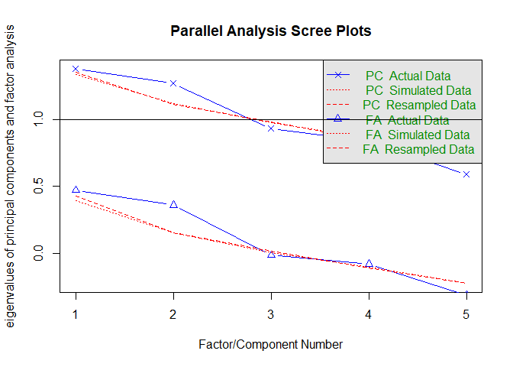

Parallel analysis suggests that the number of factors = 0 and the number of components = 0

vss(tbs10, n.obs=N, rotate="varimax")

Warning in fa.stats(r = r, f = f, phi = phi, n.obs = n.obs, np.obs = np.obs, :  
The estimated weights for the factor scores are probably incorrect. Try a  
different factor score estimation method.

Warning in fac(r = r, nfactors = nfactors, n.obs = n.obs, rotate = rotate, : An  
ultra-Heywood case was detected. Examine the results carefully  
  
Warning in fac(r = r, nfactors = nfactors, n.obs = n.obs, rotate = rotate, : An  
ultra-Heywood case was detected. Examine the results carefully

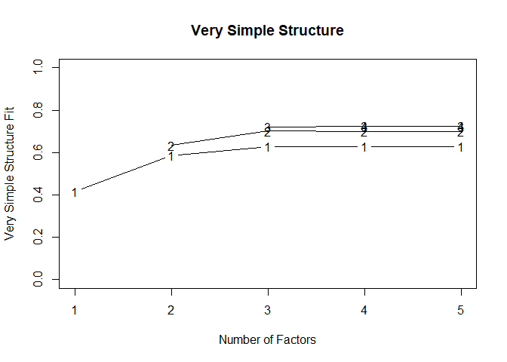

Very Simple Structure  
Call: vss(x = tbs10, rotate = "varimax", n.obs = N)  
VSS complexity 1 achieves a maximimum of 0.63 with 3 factors  
VSS complexity 2 achieves a maximimum of 0.7 with 3 factors  
  
The Velicer MAP achieves a minimum of NA with 1 factors   
BIC achieves a minimum of NA with 1 factors  
Sample Size adjusted BIC achieves a minimum of NA with 2 factors  
  
Statistics by number of factors   
 vss1 vss2 map dof chisq prob sqresid fit RMSEA BIC SABIC complex  
1 0.42 0.00 0.096 5 7.5e+00 0.19 3.5 0.42 0.091 -12.8 2.892 1.0  
2 0.59 0.63 0.181 1 9.5e-01 0.33 2.2 0.63 0.000 -3.1 0.032 1.2  
3 0.63 0.70 0.394 -2 2.2e-10 NA 1.7 0.72 NA NA NA 1.3  
4 0.63 0.70 1.000 -4 0.0e+00 NA 1.7 0.73 NA NA NA 1.3  
5 0.63 0.70 NA -5 0.0e+00 NA 1.7 0.73 NA NA NA 1.3  
 eChisq SRMR eCRMS eBIC  
1 1.2e+01 1.0e-01 0.143 -8.5  
2 9.0e-01 2.8e-02 0.088 -3.2  
3 1.1e-10 3.1e-07 NA NA  
4 2.6e-20 4.8e-12 NA NA  
5 2.6e-20 4.8e-12 NA NA

# 結果として，平行分析では3因子，MAP法では1因子，適合度基準（BIC）では2因子が良い。ここでは3因子で決める。  
  
# 因子分析を行う  
fa.result2 <- fa(tbs12,nfactors=3,fm="ML")  
print(fa.result2, sort=T, cut=0.3) # 因子負荷が0.3以下の値を非表示

Factor Analysis using method = ml  
Call: fa(r = tbs12, nfactors = 3, fm = "ML")  
Standardized loadings (pattern matrix) based upon correlation matrix  
 item ML1 ML2 ML3 h2 u2 com  
鉱物 2 0.99 0.995 0.005 1.0  
デンプン粒 1 0.85 0.721 0.279 1.0  
ほか 5 0.68 0.465 0.535 1.0  
繊維 4 0.32 0.145 0.855 2.0  
細胞組織 3 0.061 0.939 2.7  
  
 ML1 ML2 ML3  
SS loadings 1.03 0.75 0.60  
Proportion Var 0.21 0.15 0.12  
Cumulative Var 0.21 0.36 0.48  
Proportion Explained 0.43 0.31 0.25  
Cumulative Proportion 0.43 0.75 1.00  
  
 With factor correlations of   
 ML1 ML2 ML3  
ML1 1.00 0.33 0.08  
ML2 0.33 1.00 0.14  
ML3 0.08 0.14 1.00  
  
Mean item complexity = 1.6  
Test of the hypothesis that 3 factors are sufficient.  
  
The degrees of freedom for the null model are 10 and the objective function was 0.22 with Chi Square of 18.17  
The degrees of freedom for the model are -2 and the objective function was 0   
  
The root mean square of the residuals (RMSR) is 0   
The df corrected root mean square of the residuals is NA   
  
The harmonic number of observations is 85 with the empirical chi square 0 with prob < NA   
The total number of observations was 85 with Likelihood Chi Square = 0 with prob < NA   
  
Tucker Lewis Index of factoring reliability = 2.294  
Fit based upon off diagonal values = 1  
Measures of factor score adequacy   
 ML1 ML2 ML3  
Correlation of (regression) scores with factors 1.00 0.86 0.71  
Multiple R square of scores with factors 0.99 0.73 0.51  
Minimum correlation of possible factor scores 0.99 0.47 0.02

# 因子負荷の可視化  
fa.result2 = fa(tbs12, nfactors=3, fm="minres",rotate="oblimin",use="complete.obs")  
fa.diagram(fa.result2)

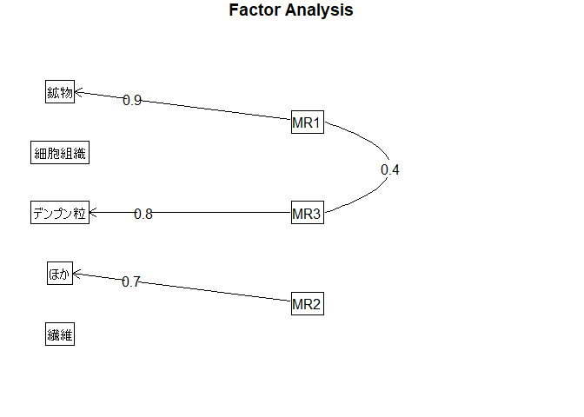

# 因子負荷量の表示  
unclass(fa.result2$loadings)

MR1 MR3 MR2  
デンプン粒 0.01654569 0.79113716 -0.009188201  
鉱物 0.92299697 0.01169930 0.008554870  
細胞組織 0.18572833 -0.14466103 -0.163285306  
繊維 -0.20071818 0.18314100 0.295960324  
ほか 0.02345439 -0.01816758 0.737600749

# 描画  
biplot(fa.result2$scores,fa.result2$loading,cex=1)

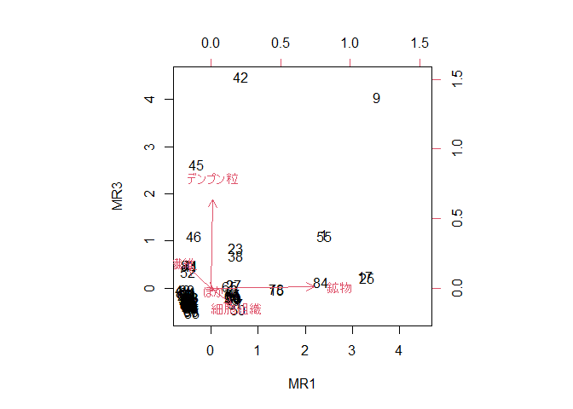

# 松尾大社社蔵史料の料紙構成物における時期的変化

## 細胞組織・柔細胞

# Fig3(1)作成のためのCSVファイルの読み取り  
tissue <- read_csv("matsunoo_tissue-fibre.csv")  
  
head(tissue)　 # データフレームの上6行を表示

# A tibble: 6 x 4  
 史料名 西暦 細胞組織 繊維  
 <chr> <dbl> <dbl> <dbl>  
1 池田庄立券文（案） 1171 0 0   
2 左辨官下文 1181 55.2 0.67  
3 源頼朝下知状 1196 87.7 0   
4 沙彌證阿譲状 1197 39.3 0.83  
5 左辨官下文（残欠） 1204 34.5 1   
6 兩六波羅下知状 1231 34.5 1

names(tissue) # tissue-fibreに含まれるすべての変数名

[1] "史料名" "西暦" "細胞組織" "繊維"

dim(tissue)　 # tissue-fibreに含まれる観測数と変数の数を表示させる

[1] 63 4

ggplot(tissue, aes(x = 西暦, y = 細胞組織)) +  
 geom_area(colour = "#005aff", fill ="#005aff", alpha=0.5) + # 網掛け領域付きの折れ線グラフの作成  
 scale_x_continuous(breaks = c(1160,1200,1300,1400,1500,1600,1700,1800,1860),   
 limits = c(1160,1870), expand = c(0,0)) + # X軸の目盛りを指定  
 scale_y_continuous(breaks = c(0,10,20,30,40,50,60,70,80,90), limits = c(0,90), expand = c(0,0))+ # Y軸の目盛りを指定  
 labs(x = "史料の年代（西暦）", y = "計測数") + # ラベルの指定  
 theme_classic()

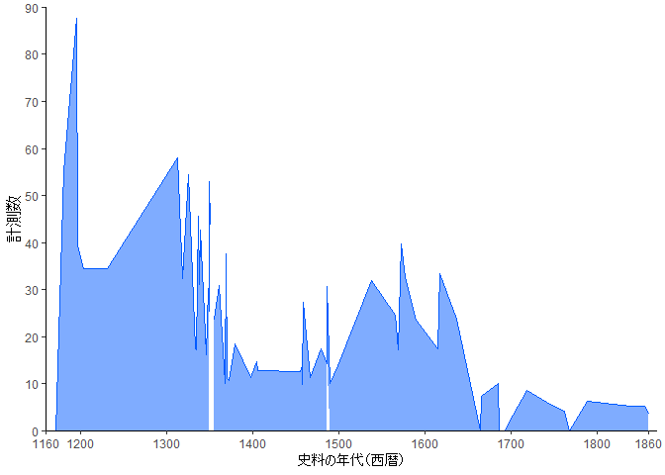

ggsave(file = "Fig15.png", width = 6, height = 4, dpi = 300) # ファイルの保存

調査史料では1300年代と1600年代後半に画期がある。

## 繊維

ggplot(tissue, aes(x = 西暦, y = 繊維)) +  
 geom_area(colour = "#005aff", fill ="#005aff", alpha=0.5) + # 網掛け領域付きの折れ線グラフの作成  
 scale_x_continuous(breaks = c(1160,1200,1300,1400,1500,1600,1700,1800,1860),   
 limits = c(1160,1870), expand = c(0,0)) + # X軸の目盛りを指定  
 scale_y_continuous(breaks = c(0,2,4,6,8,10), limits = c(0,10), expand = c(0,0))+ # Y軸の目盛りを指定  
 labs(x = "史料の年代（西暦）", y = "計測数") + # ラベルの指定  
 theme_classic()

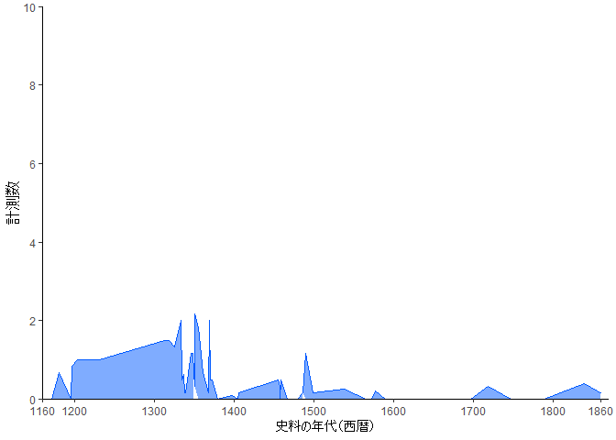

ggsave(file = "Fig16.png", width = 6, height = 4, dpi = 300) # ファイルの保存

調査史料では1500年代以降は減少傾向。

# 現生デンプン粒標本と料紙のデンプン粒の比較

## 松尾大社社蔵史料の料紙に含有されたデンプン粒

# Fig1作成のためのCSVファイルの読み取り  
starch <- read_csv("matsuono_ryoshi-starch.csv")  
  
head(starch)　 # データフレームの上6行を表示

# A tibble: 6 x 2  
 デンプン粒の種類 粒径範囲  
 <chr> <dbl>  
1 現生アワ 10   
2 現生アワ 11.5   
3 現生アワ 7.69  
4 現生アワ 8.46  
5 現生アワ 11.5   
6 現生アワ 7.69

names(starch) # starchに含まれるすべての変数名

[1] "デンプン粒の種類" "粒径範囲"

dim(starch)　 # starchに含まれる観測数と変数の数を表示させる

[1] 439 2

n_fun <- function(x){  
return(data.frame(y = max(x)+3.5, label = paste0("n = ",length(x))))  
}  
  
ggplot(starch, aes(x = デンプン粒の種類, y = 粒径範囲)) +  
 geom_violin(trim=T,fill="#2F80FF",linetype="blank",alpha=I(1/3),adjust=2.5)+ # バイオリンプロット作成  
 stat_summary(geom="pointrange",fun = mean, fun.min = function(x) mean(x)-sd(x),   
 fun.max = function(x) mean(x)+sd(x), size=.5,alpha=.5)+ # 平均値±標準偏差をプロット  
 stat_summary(fun.data = n_fun, geom = "text",colour="black",size=4)+ # 各グループのデータ数を最大値の位置に追加  
 scale_y_continuous(breaks = c(0,10,20,30,40,50), limits = c(0,50), expand = c(0,0))+ # 数値軸の目盛りを指定  
 scale_x_discrete(limit=c("トロロアオイ_松尾","種不明_松尾","イネ_松尾","現生イネ","現生アワ","現生キビ","現生ヒエ")) +  
 # 文字軸の順番を指定  
 coord_flip() +　# 90度横向きにする  
 labs(x = "デンプン粒の種類", y = "粒径範囲（μm）") + # ラベルの指定  
 theme_classic()

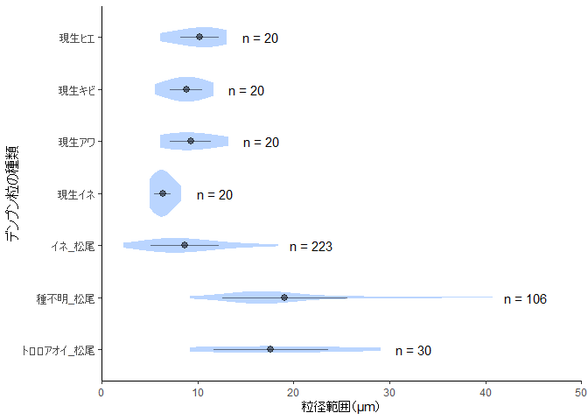

ggsave(file = "Fig17.png", dpi = 300) # ファイルの保存

料紙におけるデンプン粒の粒径は分散が大きい。

## 陽明文庫所蔵史料の料紙に含有されたデンプン粒

# Fig2作成のためのCSVファイルの読み取り  
starch <- read_csv("yomei-starch.csv")  
  
head(starch)　 # データフレームの上6行を表示

# A tibble: 6 x 2  
 デンプン粒の種類 粒径範囲  
 <chr> <dbl>  
1 現生アワ 10   
2 現生アワ 11.5   
3 現生アワ 7.69  
4 現生アワ 8.46  
5 現生アワ 11.5   
6 現生アワ 7.69

names(starch) # starchに含まれるすべての変数名

[1] "デンプン粒の種類" "粒径範囲"

dim(starch)　 # starchに含まれる観測数と変数の数を表示させる

[1] 533 2

n_fun <- function(x){  
return(data.frame(y = max(x)+2.5, label = paste0("n = ",length(x))))  
}  
  
ggplot(starch, aes(x = デンプン粒の種類, y = 粒径範囲)) +  
 geom_violin(trim=T,fill="#2F80FF",linetype="blank",alpha=I(1/3),adjust=2.5)+ # バイオリンプロット作成  
 stat_summary(geom="pointrange",fun = mean, fun.min = function(x) mean(x)-sd(x),   
 fun.max = function(x) mean(x)+sd(x), size=.5,alpha=.5)+ # 平均値±標準偏差をプロット  
 stat_summary(fun.data = n_fun, geom = "text",colour="black",size=4)+ # 各グループのデータ数を最大値の位置に追加  
 scale_y_continuous(breaks = c(0,10,20,30,40,50), limits = c(0,50), expand = c(0,0))+ # 数値軸の目盛りを指定  
 scale_x_discrete(limit=c("トロロアオイ_函11","トロロアオイ_函47","トロロアオイ_函132","種不明_函11","イネ_函11","イネ_函47","イネ_函132","現生イネ","現生アワ","現生キビ","現生ヒエ")) + # 文字軸の順番を指定  
 coord_flip() +　# 90度横向きにする  
 labs(x = "デンプン粒の種類", y = "粒径範囲（μm）") + # ラベルの指定  
 theme_classic()

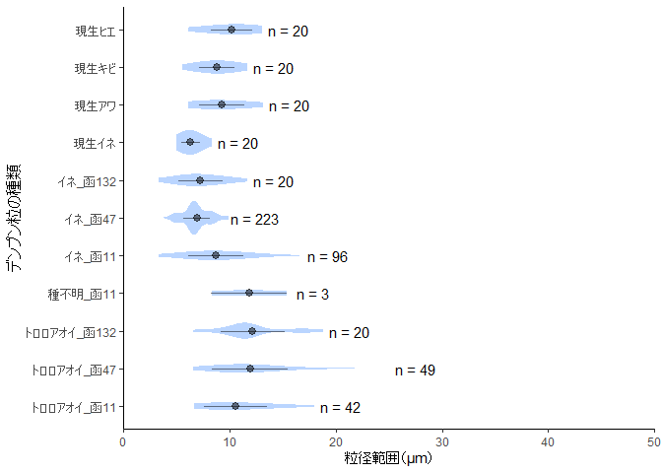

ggsave(file = "Fig18.png", dpi = 300) # ファイルの保存

料紙におけるデンプン粒の粒径は分散が大きい。